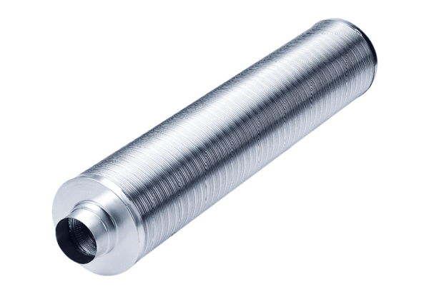Трубный шумоглушитель RSR 35/50Комплект поставки: 1 штукАссортимент: C
Номер артикула: 0092.0335Изготовитель: MAICO

